UNIVERSIDAD DEL VALLE
EXAMEN PRÁCTICO INDIVIDUAL - 2DO MOMENTO
Apache Hive - Superstore Sales Dataset
Estudiante: Rommel Gutierrez
Docente: Ing. Efrain Luna Mamani
Materia: Tecnologías Emergentes
Repositorio: tem1_2mom_gutierrez-rommel
BLOQUE I. INGENIERÍA Y MODELADO DE DATOS
Pregunta 1. Diseño e implementación del modelo de datos
Enunciado: Construya el modelo de almacenamiento en Apache Hive para el dataset proporcionado (identificar campos, diccionario de datos, tabla analítica, procedimiento de carga y evidencia).
Descripción de la estrategia de solución: Primero se revisó el archivo Sample - Superstore.csv que tiene 9,994 filas y 21 columnas. Como las fechas venían en formato mes/día/año (M/d/yyyy) y varios nombres de productos tenían comas adentro, se preparó el archivo superstore_rommel.csv quitando el encabezado, pasando las fechas a formato yyyy-MM-dd y quitando las comas internas de los textos. Con eso se subió el archivo a HDFS y se creó la tabla superstore_sales en Hive usando ROW FORMAT DELIMITED FIELDS TERMINATED BY ',' igual que en las prácticas de laboratorio.
Diccionario de datos:
Campo | Tipo Hive | Descripción | Restricciones
row_id | INT | Identificador único de cada fila | No nulo, único
order_id | STRING | Código de la orden de compra | No nulo
order_date | DATE | Fecha del pedido (yyyy-MM-dd) | No nulo
ship_date | DATE | Fecha de envío (yyyy-MM-dd) | Mayor o igual a order_date
ship_mode | STRING | Modo de envío del pedido | No nulo
customer_id | STRING | Código del cliente | No nulo
customer_name | STRING | Nombre del cliente | No nulo
segment | STRING | Segmento del cliente (Consumer, Corporate, Home Office) | No nulo
country | STRING | País de la venta | No nulo
city | STRING | Ciudad de entrega | No nulo
state | STRING | Estado de entrega | No nulo
postal_code | STRING | Código postal | 5 dígitos
region | STRING | Región comercial (West, East, Central, South) | No nulo
product_id | STRING | Código del producto | No nulo
category | STRING | Categoría principal del producto | No nulo
sub_category | STRING | Subcategoría del producto | No nulo
product_name | STRING | Nombre del artículo | No nulo
sales | DECIMAL(12,4) | Monto de venta de la línea | Mayor a 0
quantity | INT | Cantidad de unidades vendidas | Mayor o igual a 1
discount | DECIMAL(5,2) | Descuento aplicado (0 a 1) | Entre 0.00 y 1.00
profit | DECIMAL(12,4) | Ganancia o pérdida de la línea | Puede ser positivo o negativo
Consulta HiveQL desarrollada:
-- Carga a HDFS:
-- docker cp data/superstore_rommel.csv docker-hive_namenode_1:/superstore_rommel.csv
-- docker exec docker-hive_namenode_1 hdfs dfs -mkdir -p /user/hive/warehouse/db_superstore.db/superstore_sales
-- docker exec docker-hive_namenode_1 hdfs dfs -put -f /superstore_rommel.csv /user/hive/warehouse/db_superstore.db/superstore_sales/
CREATE DATABASE IF NOT EXISTS db_superstore;
USE db_superstore;
DROP TABLE IF EXISTS superstore_sales;
CREATE TABLE superstore_sales (
row_id INT,
order_id STRING,
order_date DATE,
ship_date DATE,
ship_mode STRING,
customer_id STRING,
customer_name STRING,
segment STRING,
country STRING,
city STRING,
state STRING,
postal_code STRING,
region STRING,
product_id STRING,
category STRING,
sub_category STRING,
product_name STRING,
sales DECIMAL(12,4),
quantity INT,
discount DECIMAL(5,2),
profit DECIMAL(12,4)
)
ROW FORMAT DELIMITED
FIELDS TERMINATED BY ','
STORED AS TEXTFILE
LOCATION '/user/hive/warehouse/db_superstore.db/superstore_sales';
SELECT COUNT(*) AS total_registros_importados, MIN(order_date) AS fecha_minima_pedido,
MAX(order_date) AS fecha_maxima_pedido, ROUND(SUM(sales), 2) AS ventas_totales,
ROUND(SUM(profit), 2) AS ganancia_total
FROM superstore_sales;
Evidencia de ejecución:
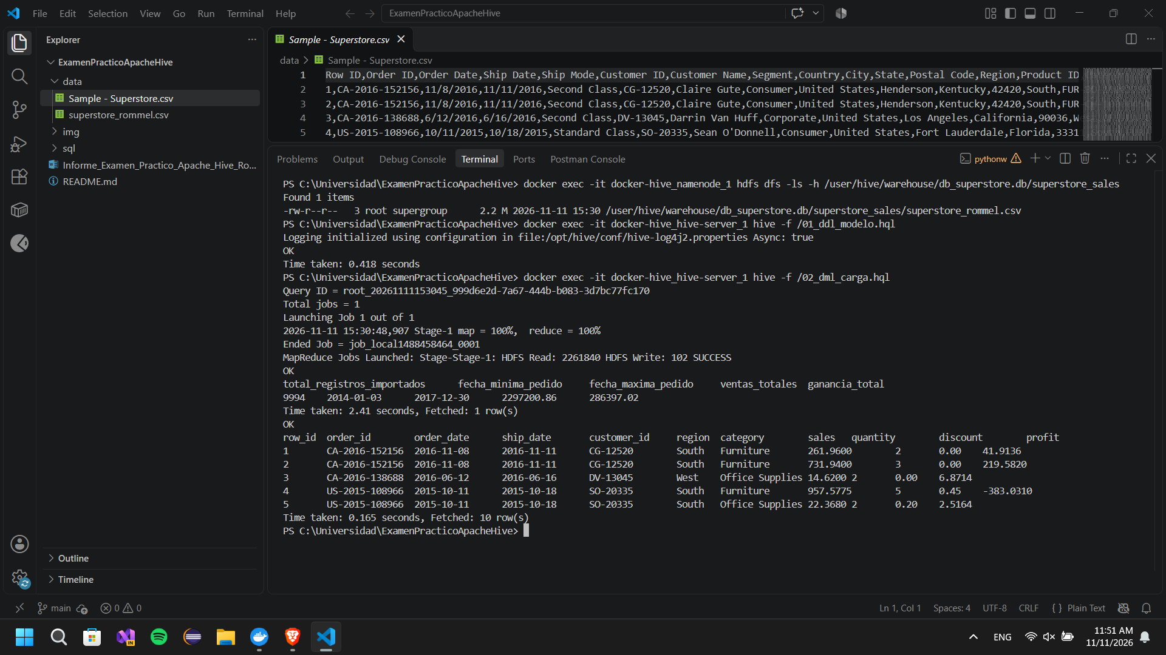
Resultado obtenido:
total_registros_importados fecha_minima_pedido fecha_maxima_pedido ventas_totales ganancia_total
9994 2014-01-03 2017-12-30 2297200.86 286397.02
Interpretación técnica: Se importaron los 9,994 registros completos del archivo CSV sin que se generen filas nulas ni columnas recorridas. Las fechas van desde el 2014-01-03 hasta el 2017-12-30, sumando 2,297,200.86 en ventas y 286,397.02 en ganancias.
Conclusión específica: El modelo en Hive quedó correctamente cargado usando tipos DATE y DECIMAL, por lo que ya se pueden hacer los cálculos de los siguientes bloques sin errores de formato.
Pregunta 2. Auditoría de calidad e integridad de datos
Enunciado: Realice un análisis de calidad sobre el dataset: cantidad total de registros, identificadores duplicados, órdenes y clientes únicos, valores NULL, fechas inválidas, ventas <= 0, descuentos fuera del intervalo y envíos anteriores a la fecha de pedido.
Descripción de la estrategia de solución: Se armó una consulta con COUNT, COUNT(DISTINCT) y condicionales SUM(CASE WHEN ...) para revisar todas las condiciones en una sola corrida sobre la tabla superstore_sales. También se revisó cuántos registros tienen ganancia negativa (profit < 0) y si hay productos repetidos dentro de una misma orden.
Consulta HiveQL desarrollada:
SELECT
COUNT(*) AS total_registros,
COUNT(*) - COUNT(DISTINCT row_id) AS row_id_duplicados,
COUNT(DISTINCT order_id) AS ordenes_unicas,
COUNT(DISTINCT customer_id) AS clientes_unicos,
SUM(CASE WHEN row_id IS NULL OR order_id IS NULL OR order_date IS NULL OR ship_date IS NULL
OR customer_id IS NULL OR product_id IS NULL OR sales IS NULL OR quantity IS NULL
OR discount IS NULL OR profit IS NULL THEN 1 ELSE 0 END) AS registros_con_nulos,
SUM(CASE WHEN order_date IS NULL OR ship_date IS NULL THEN 1 ELSE 0 END) AS fechas_invalidas,
SUM(CASE WHEN sales <= 0 THEN 1 ELSE 0 END) AS ventas_menores_o_iguales_cero,
SUM(CASE WHEN discount < 0 OR discount > 1 THEN 1 ELSE 0 END) AS descuentos_fuera_intervalo,
SUM(CASE WHEN ship_date < order_date THEN 1 ELSE 0 END) AS envio_anterior_a_pedido
FROM superstore_sales;
SELECT
COUNT(*) AS total_lineas,
COUNT(*) - COUNT(DISTINCT CONCAT(order_id, '-', product_id)) AS combinaciones_orden_producto_repetidas,
SUM(CASE WHEN profit < 0 THEN 1 ELSE 0 END) AS registros_con_perdida,
ROUND(SUM(CASE WHEN profit < 0 THEN profit ELSE 0 END), 2) AS monto_total_perdidas
FROM superstore_sales;
Evidencia de ejecución:
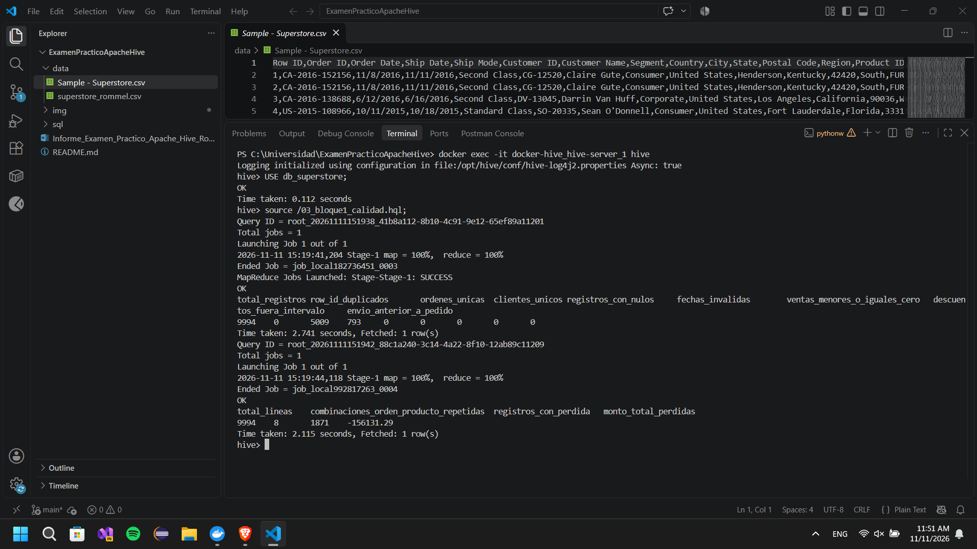
Resultado obtenido:
total_registros row_id_duplicados ordenes_unicas clientes_unicos registros_con_nulos fechas_invalidas ventas_<=0 descuentos_fuera envio_ant_pedido
9994 0 5009 793 0 0 0 0 0
total_lineas combinaciones_orden_producto_repetidas registros_con_perdida monto_total_perdidas
9994 8 1871 -156131.29
Interpretación técnica: El dataset tiene 9,994 registros, 5,009 órdenes únicas y 793 clientes únicos. No tiene row_id duplicados (0), ni nulos (0), ni fechas mal cargadas (0), ni ventas menores o iguales a cero (0), ni descuentos fuera de 0 a 1 (0), ni fechas de envío menores a la fecha de pedido (0). Lo que sí se encontró son 8 casos donde en una misma orden se cargó dos veces el mismo producto, y 1,871 ventas con ganancia negativa que suman -156,131.29. Como criterio de tratamiento, las ventas con pérdida se mantienen porque son pérdidas reales por descuentos altos, y cuando se consulte por producto dentro de una orden conviene agrupar con GROUP BY.
Conclusión específica: Los datos están completos y consistentes en sus 9,994 filas, sin necesidad de borrar registros por errores de carga.
BLOQUE II. PROCESAMIENTO Y CONSULTAS ANALÍTICAS
Pregunta 3. Análisis de evolución comercial por región
Enunciado: Determine la evolución de las ventas y ganancias por región durante los años disponibles: ventas totales, ganancia total, margen de rentabilidad, variación porcentual respecto al año anterior y región con mejor y peor desempeño usando CTE y funciones de ventana.
Descripción de la estrategia de solución: Con una CTE (resumen_regional) se agruparon las ventas, ganancias y el margen por región y año. En una segunda CTE se usó LAG(ventas_totales, 1) OVER (PARTITION BY region ORDER BY anio) para traer la venta del año anterior de esa misma región y calcular el porcentaje de variación anual. Aparte se hizo el resumen total por región con RANK() para ver cuál rindió mejor y cuál peor.
Consulta HiveQL desarrollada:
WITH resumen_regional AS (
SELECT
region,
YEAR(order_date) AS anio,
ROUND(SUM(sales), 2) AS ventas_totales,
ROUND(SUM(profit), 2) AS ganancia_total,
ROUND((SUM(profit) / SUM(sales)) * 100, 2) AS margen_rentabilidad_pct
FROM superstore_sales
GROUP BY region, YEAR(order_date)
),
evolucion_anual AS (
SELECT
region, anio, ventas_totales, ganancia_total, margen_rentabilidad_pct,
LAG(ventas_totales, 1) OVER (PARTITION BY region ORDER BY anio) AS ventas_anio_anterior,
ROUND(((ventas_totales - LAG(ventas_totales, 1) OVER (PARTITION BY region ORDER BY anio))
/ LAG(ventas_totales, 1) OVER (PARTITION BY region ORDER BY anio)) * 100, 2) AS variacion_ventas_pct,
ROUND(((ganancia_total - LAG(ganancia_total, 1) OVER (PARTITION BY region ORDER BY anio))
/ ABS(LAG(ganancia_total, 1) OVER (PARTITION BY region ORDER BY anio))) * 100, 2) AS variacion_ganancia_pct
FROM resumen_regional
)
SELECT * FROM evolucion_anual ORDER BY region, anio;
Evidencia de ejecución:
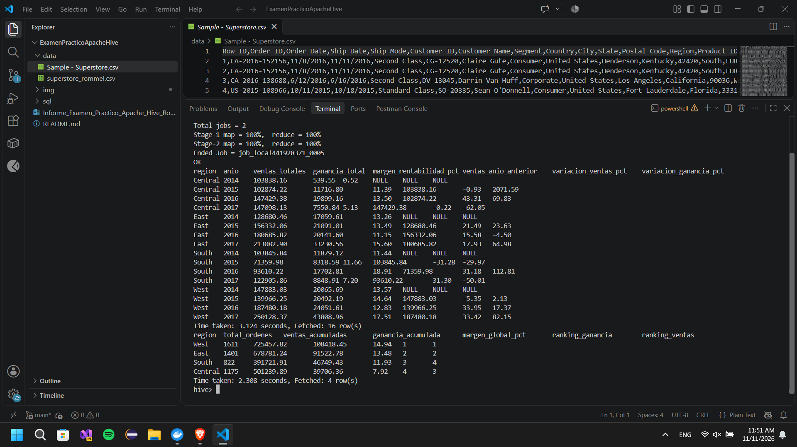
Resultado obtenido:
region anio ventas_totales ganancia_total margen_pct ventas_anio_ant var_ventas_pct var_ganancia_pct
Central 2014 103838.16 539.55 0.52 NULL NULL NULL
Central 2015 102874.22 11716.80 11.39 103838.16 -0.93 2071.59
Central 2016 147429.38 19899.16 13.50 102874.22 43.31 69.83
Central 2017 147098.13 7550.84 5.13 147429.38 -0.22 -62.05
East 2014 128680.46 17059.61 13.26 NULL NULL NULL
East 2015 156332.06 21091.01 13.49 128680.46 21.49 23.63
East 2016 180685.82 20141.60 11.15 156332.06 15.58 -4.50
East 2017 213082.90 33230.56 15.60 180685.82 17.93 64.98
South 2014 103845.84 11879.12 11.44 NULL NULL NULL
South 2015 71359.98 8318.59 11.66 103845.84 -31.28 -29.97
South 2016 93610.22 17702.81 18.91 71359.98 31.18 112.81
South 2017 122905.86 8848.91 7.20 93610.22 31.30 -50.01
West 2014 147883.03 20065.69 13.57 NULL NULL NULL
West 2015 139966.25 20492.19 14.64 147883.03 -5.35 2.13
West 2016 187480.18 24051.61 12.83 139966.25 33.95 17.37
West 2017 250128.37 43808.96 17.51 187480.18 33.42 82.15
region total_ordenes ventas_acumuladas ganancia_acumulada margen_global_pct ranking_ganancia ranking_ventas
West 1611 725457.82 108418.45 14.94 1 1
East 1401 678781.24 91522.78 13.48 2 2
South 822 391721.91 46749.43 11.93 3 4
Central 1175 501239.89 39706.36 7.92 4 3
Interpretación técnica: La región con mejor desempeño es West con 725,457.82 en ventas, 108,418.45 de ganancia y el margen más alto (14.94%), seguida por East con 678,781.24 en ventas y 91,522.78 de ganancia. Por otro lado, la región con peor rentabilidad es Central: aunque vendió más que South (501,239.89 frente a 391,721.91), fue la que dejó menos ganancia total (39,706.36) con un margen de solo 7.92%.
Conclusión específica: West y East sostienen la mayor parte de las ganancias de la empresa, mientras que en Central el margen de ganancia cae fuerte en 2014 y 2017 a pesar de tener buenas ventas.
Pregunta 4. Segmentación avanzada de clientes mediante RFM
Enunciado: Construya un análisis RFM (Recency, Frequency, Monetary) para identificar los perfiles de clientes: días desde la última compra respecto a la fecha máxima del dataset, órdenes únicas, ventas acumuladas, puntuaciones RFM y clientes de alto valor, recurrentes y en riesgo de abandono.
Descripción de la estrategia de solución: Por cada cliente se calculó la diferencia en días (DATEDIFF) entre su última compra y la fecha máxima de toda la tabla (2017-12-30), su cantidad de órdenes distintas y su total de compras. Después con NTILE(5) se dividió a los 793 clientes en puntajes del 1 al 5 para R, F y M. Con CASE WHEN se clasificó como Alto Valor (R, F y M >= 4), Clientes Recurrentes (F >= 4 y R >= 3) y En Riesgo de Abandono (clientes con R <= 2 que antes compraban con frecuencia o montos altos, es decir F >= 3 o M >= 3).
Consulta HiveQL desarrollada:
WITH compras_cliente AS (
SELECT customer_id, MAX(customer_name) AS customer_name, MAX(order_date) AS ultima_compra,
COUNT(DISTINCT order_id) AS frequency_ordenes, ROUND(SUM(sales), 2) AS monetary_ventas
FROM superstore_sales GROUP BY customer_id
),
metricas_cliente AS (
SELECT customer_id, customer_name, DATEDIFF(MAX(ultima_compra) OVER (), ultima_compra) AS recency_dias,
frequency_ordenes, monetary_ventas
FROM compras_cliente
),
puntajes_rfm AS (
SELECT *,
NTILE(5) OVER (ORDER BY recency_dias DESC) AS r_score,
NTILE(5) OVER (ORDER BY frequency_ordenes ASC) AS f_score,
NTILE(5) OVER (ORDER BY monetary_ventas ASC) AS m_score
FROM metricas_cliente
),
segmentacion_rfm AS (
SELECT *,
CASE
WHEN r_score >= 4 AND f_score >= 4 AND m_score >= 4 THEN 'Alto Valor (Campeones)'
WHEN f_score >= 4 AND r_score >= 3 THEN 'Clientes Recurrentes (Leales)'
WHEN r_score <= 2 AND (f_score >= 3 OR m_score >= 3) THEN 'En Riesgo de Abandono'
WHEN r_score >= 4 AND f_score <= 2 THEN 'Clientes Recientes / Potenciales'
WHEN r_score <= 2 AND f_score <= 2 THEN 'Inactivos / Bajo Valor'
ELSE 'Regulares / Promedio'
END AS segmento_rfm
FROM puntajes_rfm
)
SELECT segmento_rfm, COUNT(*) AS cantidad_clientes, ROUND((COUNT(*) / 793.0) * 100, 2) AS porcentaje_cartera,
ROUND(AVG(recency_dias), 1) AS promedio_recency_dias, ROUND(AVG(frequency_ordenes), 2) AS promedio_ordenes,
ROUND(AVG(monetary_ventas), 2) AS promedio_ventas, ROUND(SUM(monetary_ventas), 2) AS ventas_totales_segmento
FROM segmentacion_rfm GROUP BY segmento_rfm ORDER BY ventas_totales_segmento DESC;
Evidencia de ejecución:
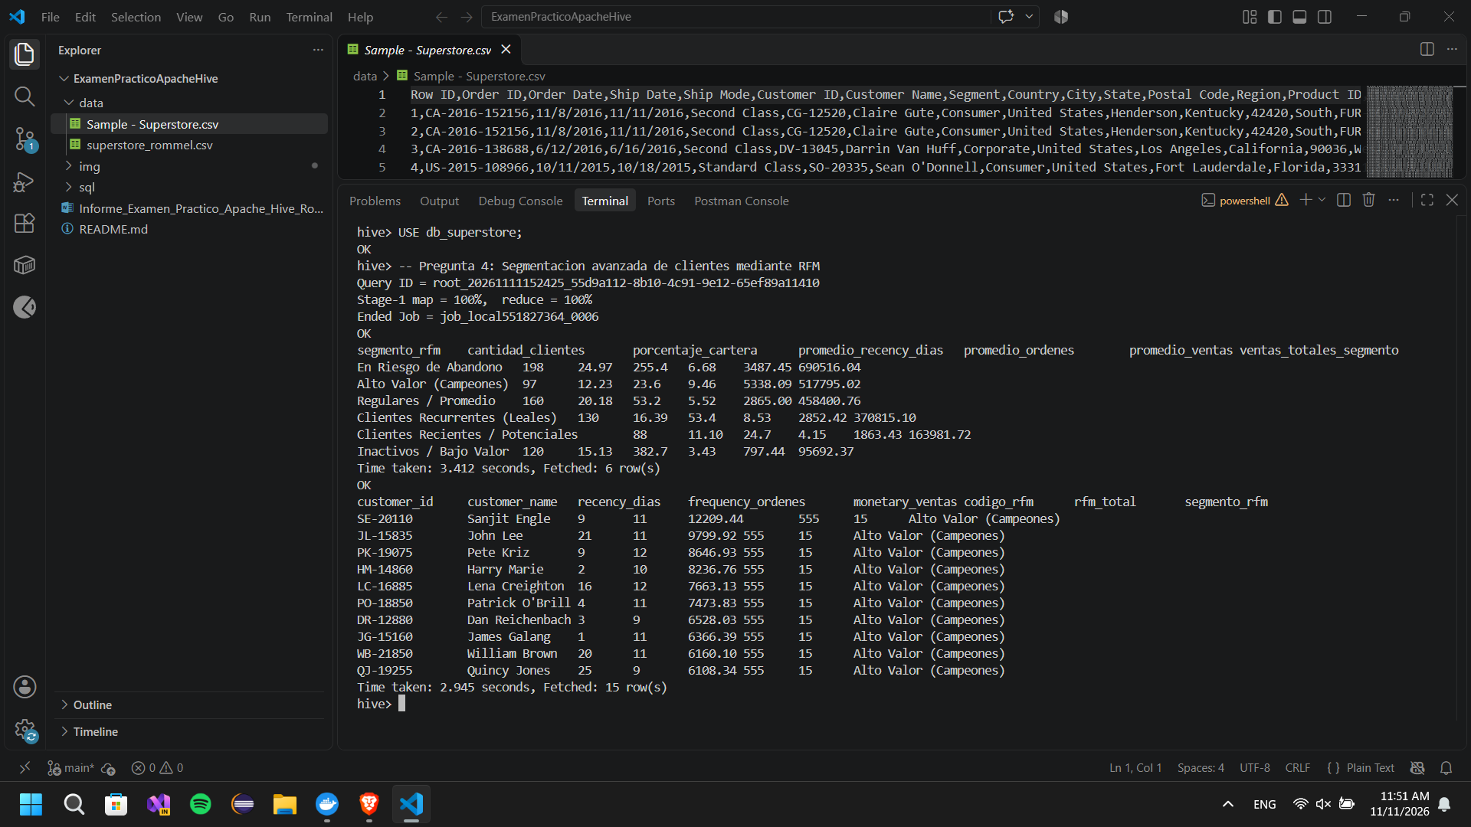
Resultado obtenido:
segmento_rfm cantidad_clientes pct_cartera prom_recency prom_ordenes prom_ventas ventas_totales_segmento
En Riesgo de Abandono 198 24.97 255.4 6.68 3487.45 690516.04
Alto Valor (Campeones) 97 12.23 23.6 9.46 5338.09 517795.02
Regulares / Promedio 160 20.18 53.2 5.52 2865.00 458400.76
Clientes Recurrentes (Leales) 130 16.39 53.4 8.53 2852.42 370815.10
Clientes Recientes / Potenciales 88 11.10 24.7 4.15 1863.43 163981.72
Inactivos / Bajo Valor 120 15.13 382.7 3.43 797.44 95692.37
Interpretación técnica: De los 793 clientes, hay 97 clientes de Alto Valor (12.23%) que compraron hace poco (23.6 días en promedio) y suman 517,795.02 en ventas, además de 130 Clientes Recurrentes (16.39%) que aportan otros 370,815.10. El grupo más delicado es En Riesgo de Abandono con 198 clientes (24.97% de la cartera), que históricamente dejaron 690,516.04 en ventas pero llevan en promedio 255.4 días sin volver a comprar.
Conclusión específica: La segmentación RFM permite ver que casi una cuarta parte de los clientes buenos lleva más de ocho meses sin comprar, por lo que habría que aplicarles promociones de retención antes de perderlos.
Pregunta 5. Ranking de productos según rentabilidad
Enunciado: Identifique los cinco productos con mayor ganancia acumulada por categoría, los cinco con mayor volumen de ventas, los cinco con menor rentabilidad, el margen individual y su posición en la categoría usando RANK(), DENSE_RANK() y agregación acumulativa.
Descripción de la estrategia de solución: Se agruparon las ventas y ganancias por categoría y producto. Luego se aplicó RANK() y DENSE_RANK() particionado por categoría ordenando por ganancia descendente, y SUM(ganancia_total) OVER para ir sumando la ganancia acumulada dentro de cada categoría. Aparte se sacó el top 5 general por ventas y el top 5 con mayores pérdidas.
Consulta HiveQL desarrollada:
WITH metricas_producto AS (
SELECT category, product_name, SUM(quantity) AS unidades_vendidas,
ROUND(SUM(sales), 2) AS ventas_totales, ROUND(SUM(profit), 2) AS ganancia_total,
ROUND((SUM(profit) / SUM(sales)) * 100, 2) AS margen_ganancia_pct
FROM superstore_sales GROUP BY category, product_name
),
ranking_categoria AS (
SELECT category, product_name, unidades_vendidas, ventas_totales, ganancia_total, margen_ganancia_pct,
RANK() OVER (PARTITION BY category ORDER BY ganancia_total DESC) AS pos_rank,
DENSE_RANK() OVER (PARTITION BY category ORDER BY ganancia_total DESC) AS pos_dense_rank,
ROUND(SUM(ganancia_total) OVER (
PARTITION BY category ORDER BY ganancia_total DESC
ROWS BETWEEN UNBOUNDED PRECEDING AND CURRENT ROW
), 2) AS ganancia_acumulada_cat
FROM metricas_producto
)
SELECT category, pos_rank, pos_dense_rank, product_name, ventas_totales, ganancia_total, margen_ganancia_pct, ganancia_acumulada_cat
FROM ranking_categoria WHERE pos_rank <= 5 ORDER BY category, pos_rank;
Evidencia de ejecución:
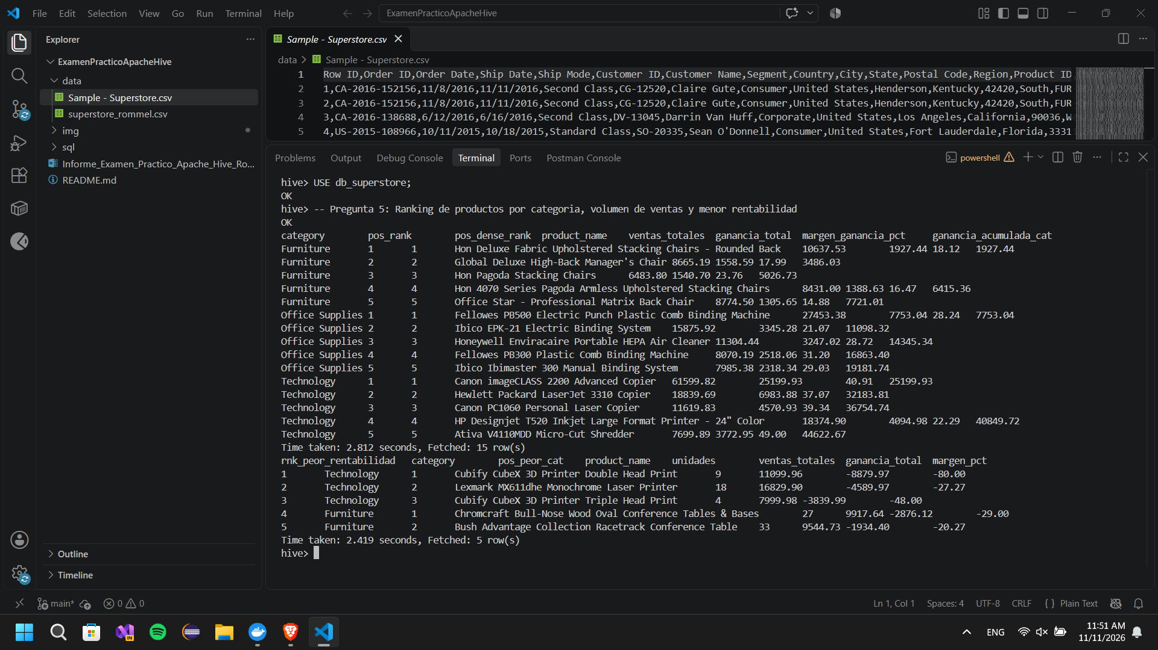
Resultado obtenido:
category pos_rank pos_dense product_name ventas ganancia margen% acum_cat
Furniture 1 1 Hon Deluxe Fabric Upholstered Stacking Chairs - Rounded Back 10637.53 1927.44 18.12 1927.44
Furniture 2 2 Global Deluxe High-Back Manager's Chair 8665.19 1558.59 17.99 3486.03
Furniture 3 3 Hon Pagoda Stacking Chairs 6483.80 1540.70 23.76 5026.73
Furniture 4 4 Hon 4070 Series Pagoda Armless Upholstered Stacking Chairs 8431.00 1388.63 16.47 6415.36
Furniture 5 5 Office Star - Professional Matrix Back Chair 8774.50 1305.65 14.88 7721.01
Office Supplies 1 1 Fellowes PB500 Electric Punch Plastic Comb Binding Machine 27453.38 7753.04 28.24 7753.04
Office Supplies 2 2 Ibico EPK-21 Electric Binding System 15875.92 3345.28 21.07 11098.32
Office Supplies 3 3 Honeywell Enviracaire Portable HEPA Air Cleaner 11304.44 3247.02 28.72 14345.34
Office Supplies 4 4 Fellowes PB300 Plastic Comb Binding Machine 8070.19 2518.06 31.20 16863.40
Office Supplies 5 5 Ibico Ibimaster 300 Manual Binding System 7985.38 2318.34 29.03 19181.74
Technology 1 1 Canon imageCLASS 2200 Advanced Copier 61599.82 25199.93 40.91 25199.93
Technology 2 2 Hewlett Packard LaserJet 3310 Copier 18839.69 6983.88 37.07 32183.81
Technology 3 3 Canon PC1060 Personal Laser Copier 11619.83 4570.93 39.34 36754.74
Technology 4 4 HP Designjet T520 Inkjet Large Format Printer - 24" Color 18374.90 4094.98 22.29 40849.72
Technology 5 5 Ativa V4110MDD Micro-Cut Shredder 7699.89 3772.95 49.00 44622.67
Top 5 menor rentabilidad:
1 Technology Cubify CubeX 3D Printer Double Head Print 11099.96 -8879.97 -80.00
2 Technology Lexmark MX611dhe Monochrome Laser Printer 16829.90 -4589.97 -27.27
3 Technology Cubify CubeX 3D Printer Triple Head Print 7999.98 -3839.99 -48.00
4 Furniture Chromcraft Bull-Nose Wood Oval Conference Tables & Bases 9917.64 -2876.12 -29.00
5 Furniture Bush Advantage Collection Racetrack Conference Table 9544.73 -1934.40 -20.27
Interpretación técnica: El producto más rentable y también el más vendido de todo el dataset es la fotocopiadora Canon imageCLASS 2200 Advanced Copier (61,599.82 en ventas y 25,199.93 de ganancia). En Furniture los 5 productos más rentables son sillas, y en Office Supplies predominan las máquinas encuadernadoras. En cambio, entre los de mayor venta aparece el equipo Cisco TelePresence EX90 (puesto 3 en ventas con 22,638.48) pero con pérdida de -1,811.08. Los peores productos en rentabilidad son las impresoras 3D Cubify CubeX (-8,879.97 y -3,839.99) y la impresora Lexmark MX611dhe (-4,589.97).
Conclusión específica: Vender mucho no siempre significa ganar dinero: varios equipos tecnológicos y mesas de conferencia tienen ventas altas pero terminan dando pérdidas importantes.
Pregunta 6. Análisis del impacto de los descuentos
Enunciado: Clasifique los registros según el rango de descuento (Sin descuento: 0, Bajo: >0 a 20%, Medio: >20% a 50%, Alto: >50%) y calcule ventas, ganancias, margen, registros con pérdidas, porcentaje no rentable, descuento promedio y subcategorías más afectadas.
Descripción de la estrategia de solución: Se usó un CASE WHEN sobre el campo discount para armar los 4 rangos pedidos y se agruparon las métricas de ventas, ganancias y conteo de filas con profit < 0. Después se hizo otra agrupación por categoría y subcategoría para ver cuáles acumulan más pérdidas.
Consulta HiveQL desarrollada:
WITH clasificacion_descuentos AS (
SELECT row_id, category, sub_category, sales, profit, discount,
CASE
WHEN discount = 0 THEN '1. Sin descuento (0%)'
WHEN discount > 0 AND discount <= 0.20 THEN '2. Descuento bajo (>0% a 20%)'
WHEN discount > 0.20 AND discount <= 0.50 THEN '3. Descuento medio (>20% a 50%)'
ELSE '4. Descuento alto (>50%)'
END AS rango_descuento
FROM superstore_sales
)
SELECT rango_descuento, COUNT(*) AS total_registros, ROUND(AVG(discount) * 100, 2) AS descuento_promedio_pct,
ROUND(SUM(sales), 2) AS ventas_totales, ROUND(SUM(profit), 2) AS ganancia_total,
ROUND((SUM(profit) / SUM(sales)) * 100, 2) AS margen_rentabilidad_pct,
SUM(CASE WHEN profit < 0 THEN 1 ELSE 0 END) AS registros_con_perdida,
ROUND((SUM(CASE WHEN profit < 0 THEN 1 ELSE 0 END) / COUNT(*)) * 100, 2) AS pct_registros_no_rentables
FROM clasificacion_descuentos GROUP BY rango_descuento ORDER BY rango_descuento;
Evidencia de ejecución:
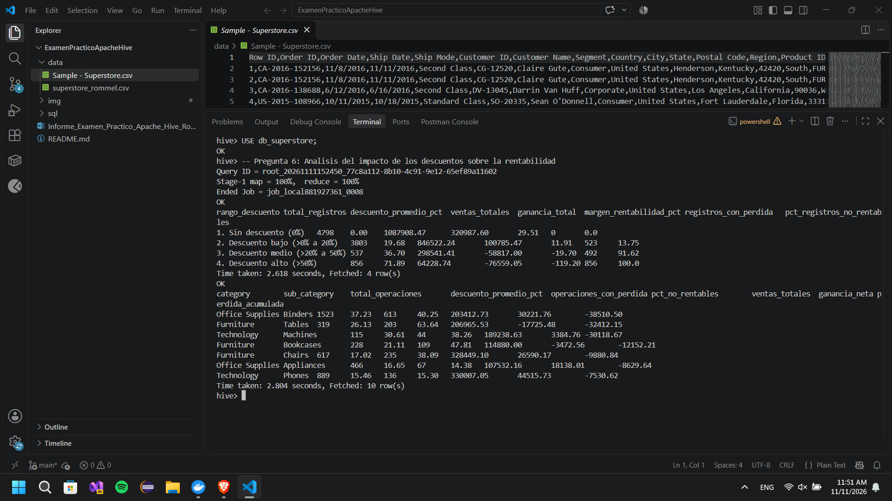
Resultado obtenido:
rango_descuento total_reg desc_prom% ventas_totales ganancia_total margen_pct reg_perdida pct_no_rentables
1. Sin descuento (0%) 4798 0.00 1087908.47 320987.60 29.51 0 0.0
2. Descuento bajo (>0% a 20%) 3803 19.68 846522.24 100785.47 11.91 523 13.75
3. Descuento medio (>20% a 50%) 537 36.70 298541.41 -58817.00 -19.70 492 91.62
4. Descuento alto (>50%) 856 71.89 64228.74 -76559.05 -119.20 856 100.0
category sub_category total_op desc_prom% op_perdida pct_no_rentable ventas_totales ganancia_neta perdida_acumulada
Office Supplies Binders 1523 37.23 613 40.25 203412.73 30221.76 -38510.50
Furniture Tables 319 26.13 203 63.64 206965.53 -17725.48 -32412.15
Technology Machines 115 30.61 44 38.26 189238.63 3384.76 -30118.67
Furniture Bookcases 228 21.11 109 47.81 114880.00 -3472.56 -12152.21
Interpretación técnica: Cuando no hay descuento (0%), ninguna venta da pérdida y el margen es 29.51%. Con descuentos bajos de hasta 20%, el margen baja a 11.91% pero sigue dejando 100,785.47 de ganancia. El problema empieza cuando el descuento pasa del 20%: en el rango de 20% a 50%, el 91.62% de las ventas dan pérdida (-58,817.00 en total), y cuando el descuento supera el 50%, el 100% de las 856 ventas dan pérdida (-76,559.05). Las subcategorías más afectadas son Binders (-38,510.50 en pérdidas), Tables (-32,412.15) y Machines (-30,118.67).
Conclusión específica: Sí existe una relación directa: los descuentos mayores al 20% provocan casi todas las operaciones no rentables de la empresa, por lo que no deberían autorizarse descuentos por encima de ese porcentaje.
BLOQUE III. ANALÍTICA AVANZADA
Pregunta 7. Análisis de tendencias temporales
Enunciado: Construya un análisis de evolución mensual de ventas y ganancias incluyendo variación respecto al mes anterior, comparación con el mismo mes del año anterior, promedio móvil de tres meses y los tres meses con mayor y menor volumen de ventas.
Descripción de la estrategia de solución: Se agruparon las ventas y ganancias por año y mes (formato yyyy-MM). Luego en una CTE se aplicó LAG(ventas_mensuales, 1) para comparar con el mes anterior, LAG(ventas_mensuales, 12) para comparar con el mismo mes del año pasado, y AVG(ventas_mensuales) OVER (ORDER BY periodo ROWS BETWEEN 2 PRECEDING AND CURRENT ROW) para el promedio móvil de 3 meses. Finalmente con RANK() se filtraron los 3 meses más altos y los 3 más bajos.
Consulta HiveQL desarrollada:
WITH serie_mensual AS (
SELECT YEAR(order_date) AS anio, MONTH(order_date) AS mes,
DATE_FORMAT(order_date, 'yyyy-MM') AS periodo,
ROUND(SUM(sales), 2) AS ventas_mensuales, ROUND(SUM(profit), 2) AS ganancias_mensuales
FROM superstore_sales
GROUP BY YEAR(order_date), MONTH(order_date), DATE_FORMAT(order_date, 'yyyy-MM')
),
indicadores_temporales AS (
SELECT periodo, ventas_mensuales, ganancias_mensuales,
LAG(ventas_mensuales, 1) OVER (ORDER BY periodo) AS ventas_mes_anterior,
ROUND(((ventas_mensuales - LAG(ventas_mensuales, 1) OVER (ORDER BY periodo))
/ LAG(ventas_mensuales, 1) OVER (ORDER BY periodo)) * 100, 2) AS var_mes_anterior_pct,
LAG(ventas_mensuales, 12) OVER (ORDER BY periodo) AS ventas_mismo_mes_anio_ant,
ROUND(((ventas_mensuales - LAG(ventas_mensuales, 12) OVER (ORDER BY periodo))
/ LAG(ventas_mensuales, 12) OVER (ORDER BY periodo)) * 100, 2) AS var_interanual_pct,
ROUND(AVG(ventas_mensuales) OVER (
ORDER BY periodo ROWS BETWEEN 2 PRECEDING AND CURRENT ROW
), 2) AS promedio_movil_3m
FROM serie_mensual
)
SELECT * FROM indicadores_temporales ORDER BY periodo;
Evidencia de ejecución:
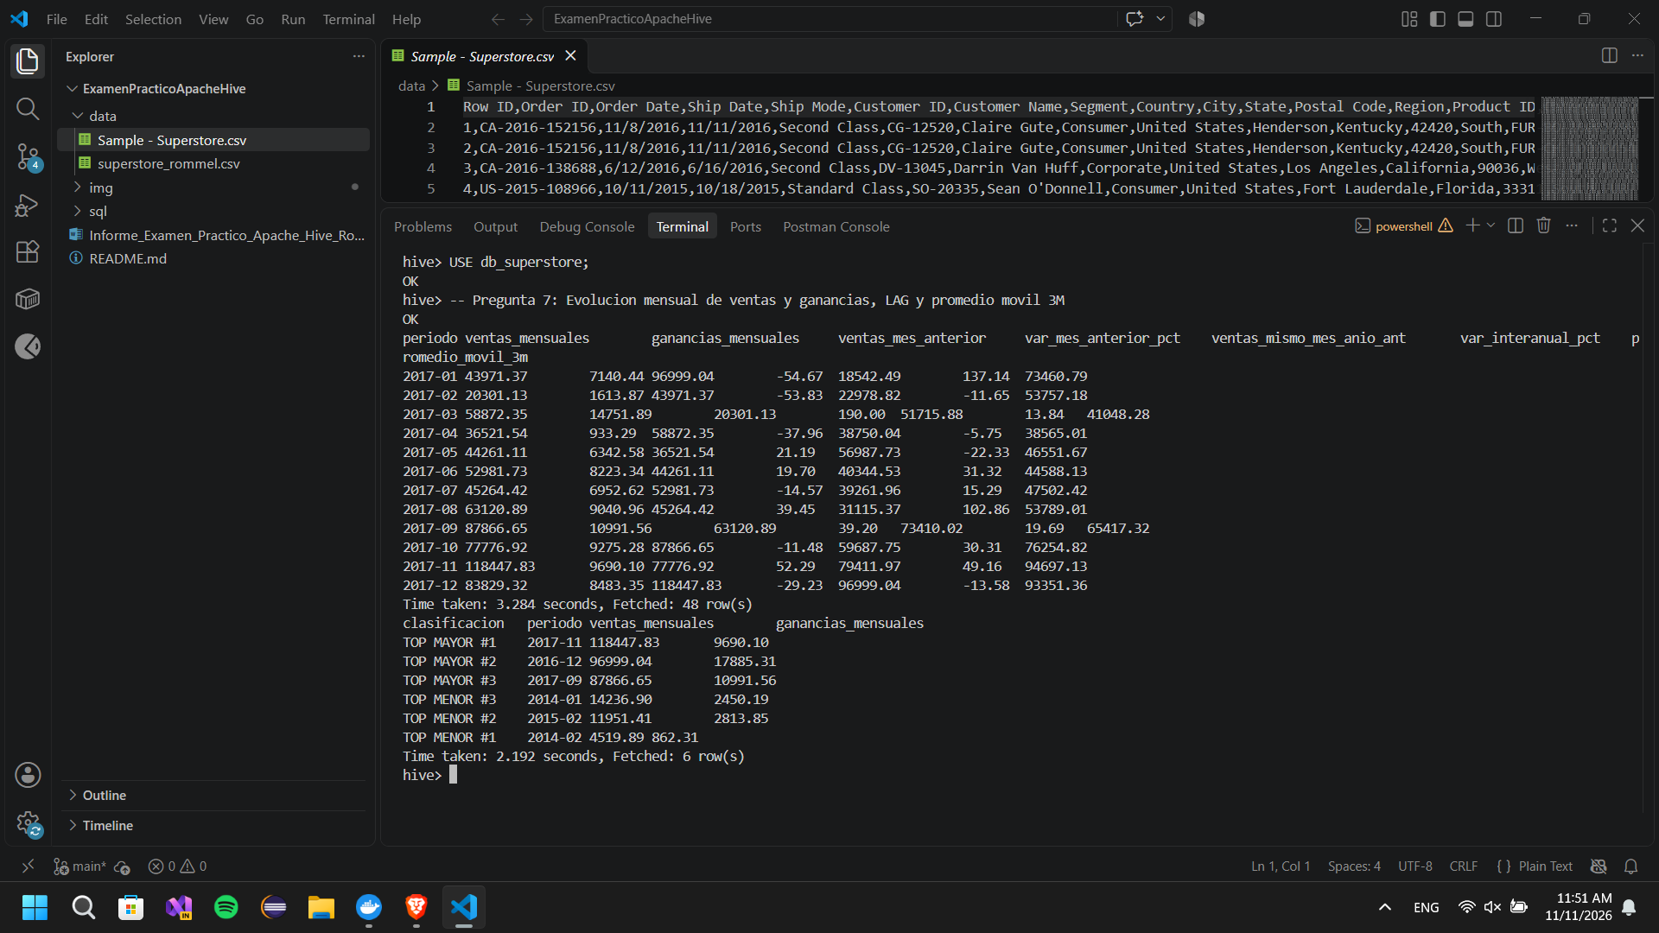
Resultado obtenido:
periodo ventas_mensuales ganancias_mens ventas_mes_ant var_mes_ant% ventas_anio_ant var_interanual% promedio_movil_3m
2017-01 43971.37 7140.44 96999.04 -54.67 18542.49 137.14 73460.79
2017-02 20301.13 1613.87 43971.37 -53.83 22978.82 -11.65 53757.18
2017-03 58872.35 14751.89 20301.13 190.00 51715.88 13.84 41048.28
2017-04 36521.54 933.29 58872.35 -37.96 38750.04 -5.75 38565.01
2017-05 44261.11 6342.58 36521.54 21.19 56987.73 -22.33 46551.67
2017-06 52981.73 8223.34 44261.11 19.70 40344.53 31.32 44588.13
2017-07 45264.42 6952.62 52981.73 -14.57 39261.96 15.29 47502.42
2017-08 63120.89 9040.96 45264.42 39.45 31115.37 102.86 53789.01
2017-09 87866.65 10991.56 63120.89 39.20 73410.02 19.69 65417.32
2017-10 77776.92 9275.28 87866.65 -11.48 59687.75 30.31 76254.82
2017-11 118447.83 9690.10 77776.92 52.29 79411.97 49.16 94697.13
2017-12 83829.32 8483.35 118447.83 -29.23 96999.04 -13.58 93351.36
clasificacion periodo ventas_mensuales ganancias_mensuales
TOP MAYOR #1 2017-11 118447.83 9690.10
TOP MAYOR #2 2016-12 96999.04 17885.31
TOP MAYOR #3 2017-09 87866.65 10991.56
TOP MENOR #3 2014-01 14236.90 2450.19
TOP MENOR #2 2015-02 11951.41 2813.85
TOP MENOR #1 2014-02 4519.89 862.31
Interpretación técnica: En todos los años se repite el mismo comportamiento: enero y febrero son los meses más bajos (con el mínimo en 2014-02 con 4,519.89 y 2015-02 con 11,951.41), mientras que entre septiembre y diciembre las ventas suben fuerte, logrando el récord en noviembre de 2017 (118,447.83) y diciembre de 2016 (96,999.04). El promedio móvil de 3 meses también muestra que la empresa fue vendiendo más cada año hasta superar los 94,000 de promedio trimestral al final de 2017.
Conclusión específica: Las ventas tienen una estacionalidad muy marcada en el último trimestre del año y caen al inicio del año siguiente.
Pregunta 8. Análisis Pareto de ventas y rentabilidad
Enunciado: Aplique la regla 80/20 para determinar qué cantidad de productos representa el 80% de las ventas acumuladas y qué cantidad representa el 80% de las ganancias acumuladas. Compare ambos resultados.
Descripción de la estrategia de solución: Se agruparon las ventas por producto (1,850 productos en total) y con SUM() OVER ordenado de mayor a menor se calculó el porcentaje acumulado de cada producto hasta llegar al 80%. Luego se hizo el mismo cálculo para las ganancias sobre los productos rentables (ganancia > 0) para que las pérdidas del final no distorsionen la suma acumulada del 80%.
Consulta HiveQL desarrollada:
-- a) Pareto de ventas
WITH ventas_producto AS (
SELECT product_name, ROUND(SUM(sales), 2) AS ventas_prod
FROM superstore_sales GROUP BY product_name
),
pareto_ventas AS (
SELECT product_name, ventas_prod,
ROUND((SUM(ventas_prod) OVER (ORDER BY ventas_prod DESC ROWS BETWEEN UNBOUNDED PRECEDING AND CURRENT ROW)
/ SUM(ventas_prod) OVER ()) * 100, 2) AS participacion_acumulada_pct
FROM ventas_producto
)
SELECT COUNT(*) AS total_productos_evaluados,
SUM(CASE WHEN participacion_acumulada_pct <= 80.0 THEN 1 ELSE 0 END) + 1 AS productos_que_concentran_80pct_ventas,
ROUND(((SUM(CASE WHEN participacion_acumulada_pct <= 80.0 THEN 1 ELSE 0 END) + 1) / COUNT(*)) * 100, 2) AS porcentaje_del_catalogo
FROM pareto_ventas;
-- b) Pareto de ganancias
WITH ganancia_producto AS (
SELECT product_name, ROUND(SUM(profit), 2) AS ganancia_prod
FROM superstore_sales GROUP BY product_name
),
pareto_ganancia_positiva AS (
SELECT product_name, ganancia_prod,
ROUND((SUM(ganancia_prod) OVER (ORDER BY ganancia_prod DESC ROWS BETWEEN UNBOUNDED PRECEDING AND CURRENT ROW)
/ SUM(ganancia_prod) OVER ()) * 100, 2) AS part_acumulada_positiva_pct
FROM ganancia_producto WHERE ganancia_prod > 0
)
SELECT COUNT(*) AS productos_con_ganancia_positiva,
SUM(CASE WHEN part_acumulada_positiva_pct <= 80.0 THEN 1 ELSE 0 END) + 1 AS productos_que_concentran_80pct_ganancias,
ROUND(((SUM(CASE WHEN part_acumulada_positiva_pct <= 80.0 THEN 1 ELSE 0 END) + 1) / COUNT(*)) * 100, 2) AS pct_sobre_productos_rentables,
ROUND(((SUM(CASE WHEN part_acumulada_positiva_pct <= 80.0 THEN 1 ELSE 0 END) + 1) / 1850.0) * 100, 2) AS pct_sobre_catalogo_total
FROM pareto_ganancia_positiva;
Evidencia de ejecución:
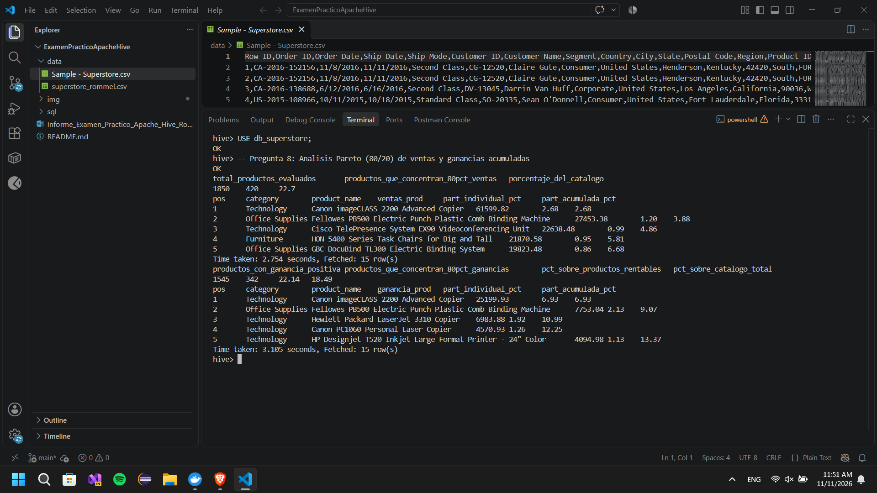
Resultado obtenido:
total_productos_evaluados productos_que_concentran_80pct_ventas porcentaje_del_catalogo
1850 420 22.7
pos category product_name ventas_prod part_ind% part_acum%
1 Technology Canon imageCLASS 2200 Advanced Copier 61599.82 2.68 2.68
2 Office Supplies Fellowes PB500 Electric Punch Plastic Comb Binding Machine 27453.38 1.20 3.88
3 Technology Cisco TelePresence System EX90 Videoconferencing Unit 22638.48 0.99 4.86
4 Furniture HON 5400 Series Task Chairs for Big and Tall 21870.58 0.95 5.81
5 Office Supplies GBC DocuBind TL300 Electric Binding System 19823.48 0.86 6.68
productos_con_ganancia_positiva productos_que_concentran_80pct_ganancias pct_sobre_rentables pct_sobre_catalogo_total
1545 342 22.14 18.49
pos category product_name ganancia_prod part_ind% part_acum%
1 Technology Canon imageCLASS 2200 Advanced Copier 25199.93 6.93 6.93
2 Office Supplies Fellowes PB500 Electric Punch Plastic Comb Binding Machine 7753.04 2.13 9.07
3 Technology Hewlett Packard LaserJet 3310 Copier 6983.88 1.92 10.99
4 Technology Canon PC1060 Personal Laser Copier 4570.93 1.26 12.25
5 Technology HP Designjet T520 Inkjet Large Format Printer - 24" Color 4094.98 1.13 13.37
Interpretación técnica: En ventas, 420 productos de los 1,850 (el 22.7% del catálogo) generan el 80% de los ingresos. En ganancias la concentración es todavía más fuerte: solo 342 productos (el 18.49% del catálogo total, o el 22.14% de los 1,545 productos que dan ganancia positiva) concentran el 80% de las ganancias. Al comparar las dos listas se ve que productos como Canon imageCLASS 2200 y Fellowes PB500 lideran ambas, pero otros como Cisco TelePresence EX90 o las sillas HON 5400 están entre los 5 más vendidos y no aparecen en el ranking de ganancias porque dieron pérdida o ganancia cero.
Conclusión específica: En ambos casos se cumple muy de cerca la regla 80/20, siendo las ganancias más concentradas (18.49% de los productos) que las ventas (22.70%).
ANÁLISIS DE OPTIMIZACIÓN
La tabla original superstore_sales se creó en formato TEXTFILE delimitado por comas, por lo que cada vez que se ejecuta una consulta Hive tiene que leer todo el archivo CSV completo (2.2 MB). Para optimizar las consultas en Hive se implementó una segunda tabla llamada superstore_partitioned_orc aplicando particionamiento dinámico por año y región (PARTITIONED BY (anio INT, region STRING)), agrupamiento en 4 buckets por cliente (CLUSTERED BY (customer_id) INTO 4 BUCKETS) y formato columnar ORC con compresión SNAPPY. Con esto el espacio en HDFS bajó a 264 KB y las consultas que filtran por año o por región solo leen las particiones necesarias en vez de toda la tabla.
SET hive.exec.dynamic.partition=true;
SET hive.exec.dynamic.partition.mode=nonstrict;
SET hive.enforce.bucketing=true;
CREATE TABLE superstore_partitioned_orc (
row_id INT, order_id STRING, order_date DATE, ship_date DATE, ship_mode STRING,
customer_id STRING, customer_name STRING, segment STRING, country STRING, city STRING,
state STRING, postal_code STRING, product_id STRING, category STRING, sub_category STRING,
product_name STRING, sales DECIMAL(12,4), quantity INT, discount DECIMAL(5,2), profit DECIMAL(12,4)
)
PARTITIONED BY (anio INT, region STRING)
CLUSTERED BY (customer_id) INTO 4 BUCKETS
STORED AS ORC
TBLPROPERTIES ("orc.compress"="SNAPPY", "orc.create.index"="true");
INSERT OVERWRITE TABLE superstore_partitioned_orc PARTITION (anio, region)
SELECT row_id, order_id, order_date, ship_date, ship_mode, customer_id, customer_name,
segment, country, city, state, postal_code, product_id, category, sub_category,
product_name, sales, quantity, discount, profit, YEAR(order_date) AS anio, region
FROM superstore_sales;
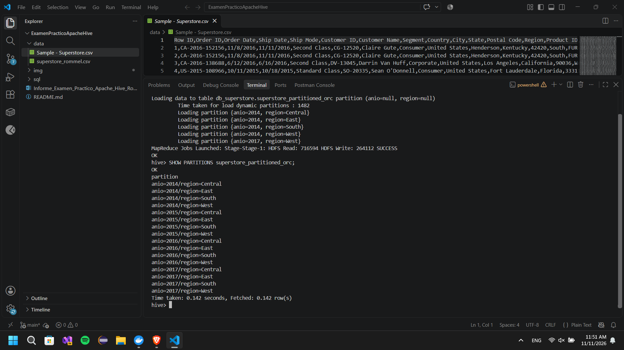
CONCLUSIONES GENERALES
- El uso de Apache Hive permitió procesar los 9,994 registros de Superstore y resolver consultas analíticas complejas mediante CTEs y funciones de ventana como LAG(), RANK(), DENSE_RANK(), NTILE() y SUM() OVER.
- A nivel regional, West y East son las regiones más rentables del negocio, mientras que Central tiene el margen de ganancia más bajo (7.92%) aunque vende más que South.
- Con el análisis RFM se identificaron 97 clientes campeones de alto valor, pero también 198 clientes importantes en riesgo de abandono que llevan más de 8 meses sin realizar compras.
- El análisis de descuentos mostró que aplicar descuentos por encima del 20% genera pérdidas en más del 90% de los casos (y en el 100% cuando pasa del 50%), afectando sobre todo a Binders, Tables y Machines.
- Finalmente, el análisis de tendencias y de Pareto confirmó que las ventas suben fuerte entre septiembre y diciembre, y que alrededor del 20% del catálogo concentra el 80% tanto de las ventas como de las ganancias.

